淘淘商城 第十天

回顾内容
- 商品详情系统搭建
  - 加载详细信息：商品信息，商品描述信息
  - 根据商品Id查询商品详细信息，在item.jsp回显
- 商品详情页面添加缓存
  - 保存商品信息，商品描述信息到redis缓存
  - 给商品信息，商品描述信息设置过期时间（String设置过期时间）
- 页面静态化技术
  - 项目优化过程
    - 加缓存
    - Freemarker页面静态技术
    - 页面缓存（Oscache）
  - Freemarker
    - Freemarker是一个java开发页面静态化技术
    - Java + 数据 + Freemarker模版(ftl)= HTML页面
  - Freemarker语法
    - 获取基本类型（long,int,String等等）数据：${key}
    - 获取pojo数据：${p.username}
    - 获取集合：<#list itemList as item> </#list>
    - 判断：<#if> <#else> </#if>
    - 空值处理:${key!”默认值”}
    - 时间类型数据：日期：${key?date}，时间：${key?time},自定义时间类型：${key?string(‘yyyy/MM/dd HH:mm:ss’)}
  - Freemarker整合spring
    - 把FreemarkerConfigurer交给spring管理
    - 参数：模版路径(模版路径在服务器路径)(WEB-INF/fm/*.ftl)
    - 参数：模版编码
  - Freemarker整合spring，ActiveMQ
    - Freemarker技术生成页面是静态化页面。纯的html页面。数据永远不发生改变
    - Html页面是静态化页面，访问效率非常高，速度快，不能及时同步数据添加，更换新。
    - 添加商品，或者更新商品发送消息服务，使用消息中间件ActiveMQ同步数据。
    - 页面静态化服务监听消息服务JMS，实时生成html页面。
  - 部署HTML页面
    - 不能直接访问html页面，不能加载css，js
    - 必须通过http服务器来访问
    - http服务器：tomcat,apache,nginx
    - nginx作为http服务器。

课程计划
- 搭建单点登录系统
- 根据接口开发
  - 用户注册
  - 用户登录
  - 用户Session共享

单点登录

什么是SSO
SSO英文全称Single Sign On，单点登录。SSO是在多个应用系统中，用户只需要登录一次就可以访问所有相互信任的应用系统。它包括可以将这次主要的登录映射到其他应用中用于同一个用户的登录的机制。它是目前比较流行的企业业务整合的解决方案之一。

原来的登录逻辑实现
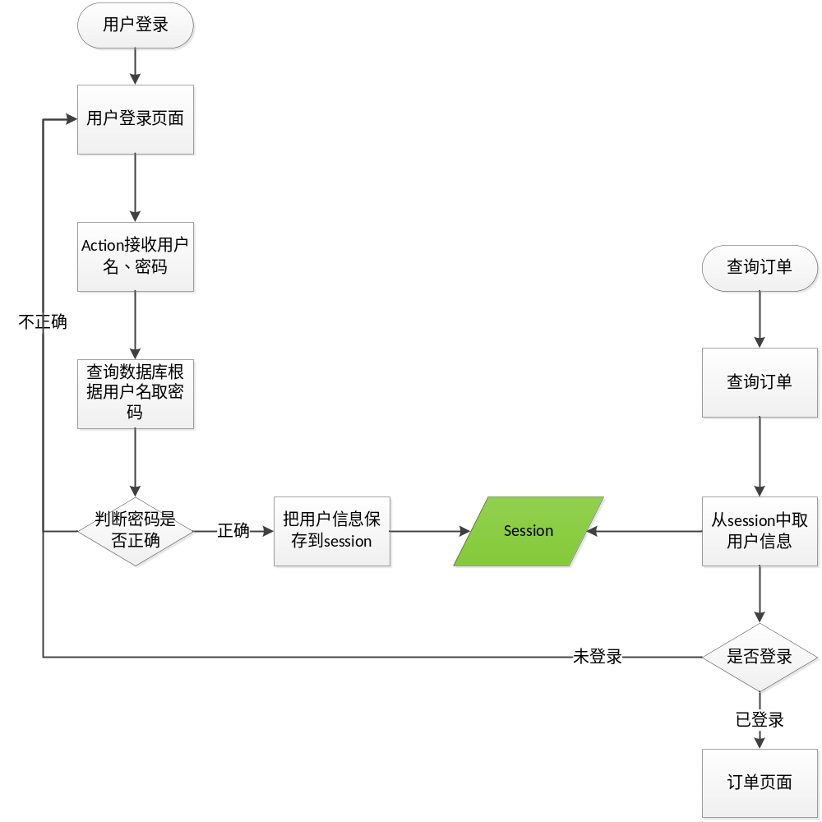
上图就是传统登录模式：适合单个项目，小型项目。

集群Session共享

并发量：1000-2000
Session共享：tomcat广播方式共享Session。占用服务器资源。占用IO资源。

Tomcat1
淘淘商城
Session共享
Nginx
负载均衡
服务器
Tomcat1
淘淘商城
Tomcat1
淘淘商城
Session共享
Session共享

分布式Session共享

Tomcat1
淘淘商城
Session共享
Nginx
负载均衡
服务器
Tomcat1
淘淘商城
Tomcat1
淘淘商城
Session共享
Session共享

Redis缓存服务器 Session

分布式Session共享：
- Session放入redis缓存服务器
- Tomcat服务器需要Session从redis缓存服务器查询。
- 并发量：大大提高。

搭建单点登录系统

淘淘商城架构
淘淘商城是SOA面向服务架构：ｓｓｏ单点登录系统是一个单独系统。
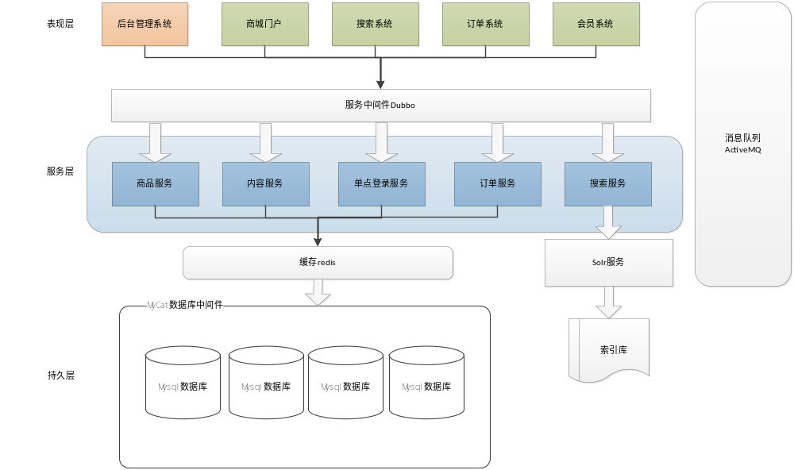
搭建单点登录表现层系统
搭建单点服务层系统。

搭建单机登录服务系统

搭建单点登录聚合父工程
工程名：taotao-user
打包方式：pom
继承依赖：依赖taotao-common,继承taotao-parent
Tomcat插件：8088
参考：taotao-manager,taotao-content,taotao-search
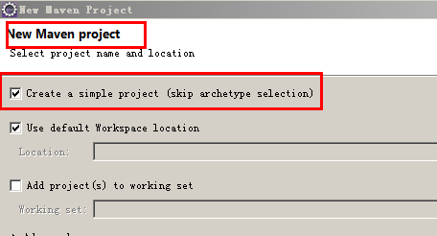
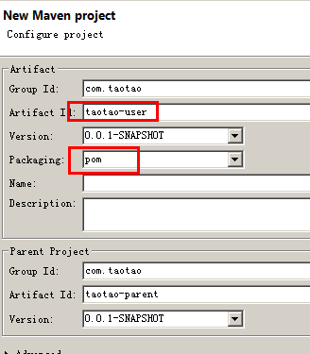

搭建单点登录聚合接口工程
工程名：taotao-user-interface
继承：taotao-user
打包方式：jar
坐标：pojo
参考：taoao-manager-interface,taotao-search-interface等等
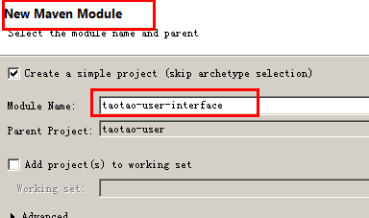

搭建聚合子工程Service
工程名：taotao-user-service
继承：taotao-user
打包方式：war
坐标：spring,zookeeper,Dubbo,接口。Jedis
参考：taotao-search-service,taotao-manager-service等等
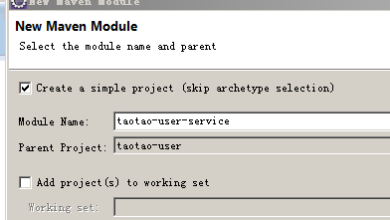
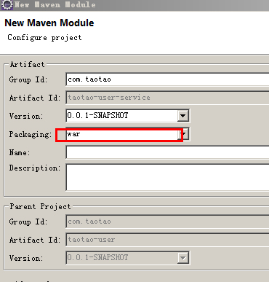

Taotao-user之pom
参考taotao-search,taotao-manager等等。
拷贝兄弟项目节点pom坐标，修改：
<project xmlns="http://maven.apache.org/POM/4.0.0" xmlns:xsi="http://www.w3.org/2001/XMLSchema-instance" xsi:schemaLocation="http://maven.apache.org/POM/4.0.0 http://maven.apache.org/xsd/maven-4.0.0.xsd">
<modelVersion>4.0.0</modelVersion>
<parent>
<groupId>com.taotao</groupId>
<artifactId>taotao-parent</artifactId>
<version>0.0.1-SNAPSHOT</version>
</parent>
<groupId>com.taotao</groupId>
<artifactId>taotao-user</artifactId>
<version>0.0.1-SNAPSHOT</version>
<packaging>pom</packaging>
<modules>
<module>taotao-user-interface</module>
<module>taotao-user-service</module>
</modules>

<dependencies>
<dependency>
<groupId>com.taotao</groupId>
<artifactId>taotao-common</artifactId>
<version>0.0.1-SNAPSHOT</version>
</dependency>
</dependencies>

<build>
<plugins>
<plugin>
<groupId>org.apache.tomcat.maven</groupId>
<artifactId>tomcat7-maven-plugin</artifactId>
<version>2.2</version>
<configuration>
<port>8088</port>
<path>/</path>
</configuration>
</plugin>
</plugins>
</build>

</project>

Taotao-user-interface之pom
参考：taotao-manager-interface,taotao-search-interface等等
拷贝：taotao-search-interface项目pom文件，修改。
<project xmlns="http://maven.apache.org/POM/4.0.0" xmlns:xsi="http://www.w3.org/2001/XMLSchema-instance" xsi:schemaLocation="http://maven.apache.org/POM/4.0.0 http://maven.apache.org/xsd/maven-4.0.0.xsd">
<modelVersion>4.0.0</modelVersion>
<parent>
<groupId>com.taotao</groupId>
<artifactId>taotao-user</artifactId>
<version>0.0.1-SNAPSHOT</version>
</parent>
<artifactId>taotao-user-interface</artifactId>
<dependencies>
<dependency>
<groupId>com.taotao</groupId>
<artifactId>taotao-manager-pojo</artifactId>
<version>0.0.1-SNAPSHOT</version>
</dependency>
</dependencies>

</project>

Taotao-user-service之pom
拷贝：taotao-search-service的pom文件坐标，修改即可。
<project xmlns="http://maven.apache.org/POM/4.0.0" xmlns:xsi="http://www.w3.org/2001/XMLSchema-instance" xsi:schemaLocation="http://maven.apache.org/POM/4.0.0 http://maven.apache.org/xsd/maven-4.0.0.xsd">
<modelVersion>4.0.0</modelVersion>
<parent>
<groupId>com.taotao</groupId>
<artifactId>taotao-user</artifactId>
<version>0.0.1-SNAPSHOT</version>
</parent>
<artifactId>taotao-user-service</artifactId>
<packaging>war</packaging>

<dependencies>
<!-- Spring -->
<dependency>
<groupId>org.springframework</groupId>
<artifactId>spring-context</artifactId>
<version>${spring.version}</version>
</dependency>
<dependency>
<groupId>org.springframework</groupId>
<artifactId>spring-beans</artifactId>
<version>${spring.version}</version>
</dependency>
<dependency>
<groupId>org.springframework</groupId>
<artifactId>spring-webmvc</artifactId>
<version>${spring.version}</version>
</dependency>
<dependency>
<groupId>org.springframework</groupId>
<artifactId>spring-jdbc</artifactId>
<version>${spring.version}</version>
</dependency>
<dependency>
<groupId>org.springframework</groupId>
<artifactId>spring-aspects</artifactId>
<version>${spring.version}</version>
</dependency>
<dependency>
<groupId>org.springframework</groupId>
<artifactId>spring-jms</artifactId>
<version>${spring.version}</version>
</dependency>
<dependency>
<groupId>org.springframework</groupId>
<artifactId>spring-context-support</artifactId>
<version>${spring.version}</version>
</dependency>
<!-- dubbo相关 -->
<dependency>
<groupId>com.alibaba</groupId>
<artifactId>dubbo</artifactId>
<version>${dubbo.version}</version>
</dependency>
<dependency>
<groupId>org.apache.zookeeper</groupId>
<artifactId>zookeeper</artifactId>
<version>${zookeeper.version}</version>
</dependency>
<dependency>
<groupId>com.github.sgroschupf</groupId>
<artifactId>zkclient</artifactId>
<version>${zkclient.version}</version>
</dependency>
<!-- 依赖dao -->
<dependency>
<groupId>com.taotao</groupId>
<artifactId>taotao-manager-dao</artifactId>
<version>0.0.1-SNAPSHOT</version>
</dependency>
<!-- 依赖User接口 -->
<dependency>
<groupId>com.taotao</groupId>
<artifactId>taotao-user-interface</artifactId>
<version>0.0.1-SNAPSHOT</version>
</dependency>
<dependency>
<groupId>redis.clients</groupId>
<artifactId>jedis</artifactId>
</dependency>
</dependencies>

</project>

整合服务层系统
整合spring+mybatis
参考：taotao-search-service
拷贝此项目配置文件，修改即可》
<!-- 扫描spring 的 service -->
<context:component-scan base-package="com.taotao"></context:component-scan>

<!-- 创建管理事务对象：DataSourceTransactionManager -->
<bean id="transactionManager"
class="org.springframework.jdbc.datasource.DataSourceTransactionManager">
<property name="dataSource" ref="dataSource"></property>
</bean>

<!-- 事务通知 -->
<tx:advice id="txAdvice" transaction-manager="transactionManager">
<tx:attributes>
<!-- 传播行为 -->
<tx:method name="save*" propagation="REQUIRED" />
<tx:method name="insert*" propagation="REQUIRED" />
<tx:method name="add*" propagation="REQUIRED" />
<tx:method name="create*" propagation="REQUIRED" />
<tx:method name="delete*" propagation="REQUIRED" />
<tx:method name="update*" propagation="REQUIRED" />
<tx:method name="find*" propagation="SUPPORTS" read-only="true" />
<tx:method name="select*" propagation="SUPPORTS" read-only="true" />
<tx:method name="get*" propagation="SUPPORTS" read-only="true" />
</tx:attributes>
</tx:advice>
<!-- 切面 -->
<aop:config>
<aop:advisor advice-ref="txAdvice"
pointcut="execution(* com.taotao.service.*.*(..))" />
</aop:config>

<!-- 发布服务：把接口service发布Zookeeper注册中心 -->
<!-- 提供方应用信息，用于计算依赖关系 -->
<dubbo:application name="hubin-content-service" />
<!-- 使用multicast广播注册中心暴露服务地址 -->
<!-- <dubbo:registry address="multicast://224.5.6.7:1234"/> -->
<!-- 使用dubbo通过Zookeeper协议注册服务 -->
<dubbo:registry protocol="zookeeper" address="192.168.66.66:2181" />
<!-- 用dubbo协议在20882端口暴露服务 -->
<dubbo:protocol name="dubbo" port="20883" />
整合资源图：
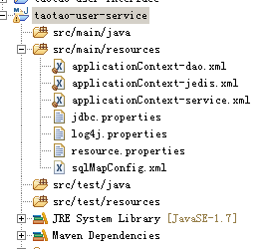
拷贝taotao-user-service所需WEB-INF/web.xml
拷贝：taotao-search-service的WEB-INF,修改即可。

搭建单点登录表现层系统
工程名：taotao-sso-web
继承：taotao-parent
打包方式：war
坐标：spring,springmvc.zookeeper,Dubbo,接口。Jsp，servlet，jstl。
Tomcat插件：8089
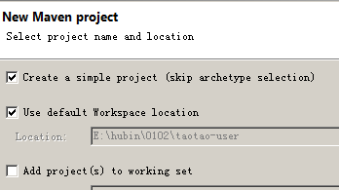
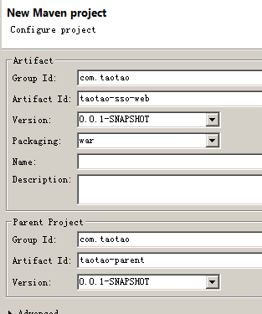

整合表现层系统
参考：taotao-search-web,参考taotao-manager-web
拷贝taotao-search-web配置文件，修改即可。

Springmvc
<?xml version="1.0" encoding="UTF-8"?>
<beans xmlns="http://www.springframework.org/schema/beans"
xmlns:context="http://www.springframework.org/schema/context"
xmlns:dubbo="http://code.alibabatech.com/schema/dubbo" xmlns:mvc="http://www.springframework.org/schema/mvc"
xmlns:aop="http://www.springframework.org/schema/aop" xmlns:tx="http://www.springframework.org/schema/tx"
xmlns:xsi="http://www.w3.org/2001/XMLSchema-instance"
xsi:schemaLocation="http://www.springframework.org/schema/beans
http://www.springframework.org/schema/beans/spring-beans-4.0.xsd
http://www.springframework.org/schema/context
http://www.springframework.org/schema/context/spring-context-4.0.xsd
http://code.alibabatech.com/schema/dubbo
http://code.alibabatech.com/schema/dubbo/dubbo.xsd
http://www.springframework.org/schema/aop
http://www.springframework.org/schema/aop/spring-aop-4.0.xsd
http://www.springframework.org/schema/tx
http://www.springframework.org/schema/tx/spring-tx-4.0.xsd
http://www.springframework.org/schema/mvc
http://www.springframework.org/schema/mvc/spring-mvc-4.0.xsd
http://www.springframework.org/schema/util
http://www.springframework.org/schema/util/spring-util-4.0.xsd">

<context:property-placeholder location="classpath:*.properties"/>

<!-- 扫描包结构 -->
<context:component-scan base-package="com.taotao"></context:component-scan>
<!-- 注解驱动 -->
<mvc:annotation-driven />
<!-- 视图解析器 -->
<bean id=""
class="org.springframework.web.servlet.view.InternalResourceViewResolver">
<property name="prefix" value="/WEB-INF/jsp/"></property>
<property name="suffix" value=".jsp"></property>
</bean>

<!-- 引用服务 -->
<dubbo:application name="taotao-manager-web" />
<!-- <dubbo:registry address="multicast://224.5.6.7:1234" /> -->
<!-- 使用dubbo从Zookeeper注册中心获取服务 -->
<dubbo:registry protocol="zookeeper" address="192.168.66.66:2181" />
<!-- 引用服务 -->
<!-- <dubbo:reference interface="com.taotao.search.service.SearchItemService"
id="searchItemService" timeout="100000" /> -->

</beans>

拷贝WEB-INF
<?xml version="1.0" encoding="UTF-8"?>
<web-app xmlns:xsi="http://www.w3.org/2001/XMLSchema-instance"
xmlns="http://java.sun.com/xml/ns/javaee" xmlns:web="http://java.sun.com/xml/ns/javaee/web-app_2_5.xsd"
xsi:schemaLocation="http://java.sun.com/xml/ns/javaee http://java.sun.com/xml/ns/javaee/web-app_2_5.xsd"
id="taotao" version="2.5">

<welcome-file-list>
<welcome-file>index.html</welcome-file>
</welcome-file-list>

<!-- 编码过滤 -->
<filter>
<filter-name>characterEncoding</filter-name>
<filter-class>org.springframework.web.filter.CharacterEncodingFilter</filter-class>
<init-param>
<param-name>encoding</param-name>
<param-value>UTF-8</param-value>
</init-param>
</filter>

<filter-mapping>
<filter-name>characterEncoding</filter-name>
<url-pattern>/*</url-pattern>
</filter-mapping>

<!-- 加载springmvc配置文件 -->
<servlet>
<servlet-name>springmvc</servlet-name>
<servlet-class>org.springframework.web.servlet.DispatcherServlet</servlet-class>
<init-param>
<param-name>contextConfigLocation</param-name>
<param-value>classpath:springmvc.xml</param-value>
</init-param>
</servlet>
<!-- restfull 拦截目录 -->
<servlet-mapping>
<servlet-name>springmvc</servlet-name>
<url-pattern>/</url-pattern>
</servlet-mapping>

</web-app>

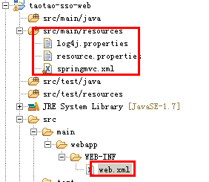

拷贝sso登录系统静态页面
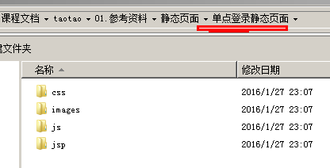
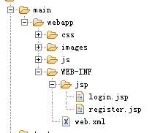

Pom
<project xmlns="http://maven.apache.org/POM/4.0.0" xmlns:xsi="http://www.w3.org/2001/XMLSchema-instance" xsi:schemaLocation="http://maven.apache.org/POM/4.0.0 http://maven.apache.org/xsd/maven-4.0.0.xsd">
<modelVersion>4.0.0</modelVersion>
<parent>
<groupId>com.taotao</groupId>
<artifactId>taotao-parent</artifactId>
<version>0.0.1-SNAPSHOT</version>
</parent>
<groupId>com.taotao</groupId>
<artifactId>taotao-sso-web</artifactId>
<version>0.0.1-SNAPSHOT</version>
<packaging>war</packaging>
<dependencies>

<!-- Spring -->
<dependency>
<groupId>org.springframework</groupId>
<artifactId>spring-context</artifactId>
<version>${spring.version}</version>
</dependency>
<dependency>
<groupId>org.springframework</groupId>
<artifactId>spring-beans</artifactId>
<version>${spring.version}</version>
</dependency>
<dependency>
<groupId>org.springframework</groupId>
<artifactId>spring-webmvc</artifactId>
<version>${spring.version}</version>
</dependency>
<dependency>
<groupId>org.springframework</groupId>
<artifactId>spring-jdbc</artifactId>
<version>${spring.version}</version>
</dependency>
<dependency>
<groupId>org.springframework</groupId>
<artifactId>spring-aspects</artifactId>
<version>${spring.version}</version>
</dependency>
<dependency>
<groupId>org.springframework</groupId>
<artifactId>spring-jms</artifactId>
<version>${spring.version}</version>
</dependency>
<dependency>
<groupId>org.springframework</groupId>
<artifactId>spring-context-support</artifactId>
<version>${spring.version}</version>
</dependency>
<!-- JSP相关 -->
<dependency>
<groupId>jstl</groupId>
<artifactId>jstl</artifactId>
<version>${jstl.version}</version>
</dependency>
<dependency>
<groupId>javax.servlet</groupId>
<artifactId>servlet-api</artifactId>
<version>${servlet-api.version}</version>
<scope>provided</scope>
</dependency>
<dependency>
<groupId>javax.servlet</groupId>
<artifactId>jsp-api</artifactId>
<version>${jsp-api.version}</version>
<scope>provided</scope>
</dependency>

<!-- dubbo相关 -->
<dependency>
<groupId>com.alibaba</groupId>
<artifactId>dubbo</artifactId>
<version>${dubbo.version}</version>
</dependency>
<dependency>
<groupId>org.apache.zookeeper</groupId>
<artifactId>zookeeper</artifactId>
<version>${zookeeper.version}</version>
</dependency>
<dependency>
<groupId>com.github.sgroschupf</groupId>
<artifactId>zkclient</artifactId>
<version>${zkclient.version}</version>
</dependency>

<dependency>
<groupId>junit</groupId>
<artifactId>junit</artifactId>
</dependency>
<!-- 依赖搜索接口 -->
<dependency>
<groupId>com.taotao</groupId>
<artifactId>taotao-user-interface</artifactId>
<version>0.0.1-SNAPSHOT</version>
</dependency>
</dependencies>

<build>
<plugins>
<plugin>
<groupId>org.apache.tomcat.maven</groupId>
<artifactId>tomcat7-maven-plugin</artifactId>
<version>2.2</version>
<configuration>
<port>8089</port>
<path>/</path>
</configuration>
</plugin>
</plugins>
</build>

</project>

检查数据使用可用
参考：参考资料//淘淘商城-SSO接口.docx

Dao层
检测数据是否可用，查询tb_user数据表，单表操作，直接使用Mapper接口即可。

Service
参数：String param，integer type
返回值：TaotaoResult,需要给TaoTaoResult传递false，true。TaotaoResult.ok(false)
Service接口：
在taotao-user-interface中定义接口：
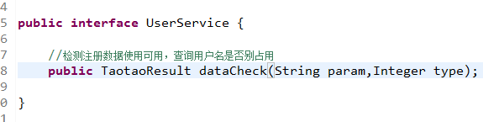
接口实现类：
package com.taotao.user.service.impl;

import java.util.List;

import org.springframework.beans.factory.annotation.Autowired;

import com.alibaba.dubbo.config.annotation.Service;
import com.taotao.domain.TbUser;
import com.taotao.domain.TbUserExample;
import com.taotao.domain.TbUserExample.Criteria;
import com.taotao.mapper.TbUserMapper;
import com.taotao.user.service.UserService;
import com.taotao.utils.TaotaoResult;
@Service
public class UserServiceImpl implements UserService {

@Autowired
private TbUserMapper userMapper;

//查询数据是否可以使用
public TaotaoResult dataCheck(String param, Integer type) {
TbUserExample example = new TbUserExample();
Criteria createCriteria = example.createCriteria();
//判断参数类型
//type==1,param就是Username
if(type==1){
createCriteria.andUsernameEqualTo(param);
}else if(type==2){
//type==2,param就是phone
createCriteria.andPhoneEqualTo(param);

}else if(type==3){
//type==3,param就是email
createCriteria.andEmailEqualTo(param);
}
List<TbUser> list = userMapper.selectByExample(example);
//如果list为空，表示此用户名可用户
if(list==null || list.isEmpty()){
return TaotaoResult.ok(true);
}
//否则数据已经被占用
return TaotaoResult.ok(false);
}

}

发布服务
<!-- 发布服务：把接口service发布Zookeeper注册中心 -->
<!-- 提供方应用信息，用于计算依赖关系 -->
<dubbo:application name="hubin-content-service" />
<!-- 使用multicast广播注册中心暴露服务地址 -->
<!-- <dubbo:registry address="multicast://224.5.6.7:1234"/> -->
<!-- 使用dubbo通过Zookeeper协议注册服务 -->
<dubbo:registry protocol="zookeeper" address="192.168.66.66:2181" />
<!-- 用dubbo协议在20882端口暴露服务 -->
<dubbo:protocol name="dubbo" port="20883" />

<!-- 声明需要暴露的服务接口 -->

<bean id="userServiceImpl" class="com.taotao.user.service.impl.UserServiceImpl"></bean>
<!-- 发布服务 -->
<dubbo:service interface="com.taotao.user.service.UserService"
ref="userServiceImpl" timeout="100000" />

Controller
URL：http://localhost:8089/user/check/{param}/{type}
参数：String param，integer type
返回值：json格式TaoTaoResult
{
status: 200 //200 成功
msg: "OK" // 返回信息消息
data: false // 返回数据，true：数据可用，false：数据不可用
}
Controller代码：
package com.taotao.sso.controller;

import org.springframework.beans.factory.annotation.Autowired;
import org.springframework.stereotype.Controller;
import org.springframework.web.bind.annotation.PathVariable;
import org.springframework.web.bind.annotation.RequestMapping;
import org.springframework.web.bind.annotation.ResponseBody;

import com.taotao.user.service.UserService;
import com.taotao.utils.TaotaoResult;

@Controller
public class UserController {

@Autowired
private UserService userService;

// 查询数据是否可用
@RequestMapping("/user/check/{param}/{type}")
public @ResponseBody
TaotaoResult dataCheck(@PathVariable String param,
@PathVariable Integer type) {

TaotaoResult dataCheck = userService.dataCheck(param, type);

return dataCheck;
}

}

引入服务

<!-- 引用服务 -->
<dubbo:application name="taotao-manager-web" />
<!-- <dubbo:registry address="multicast://224.5.6.7:1234" /> -->
<!-- 使用dubbo从Zookeeper注册中心获取服务 -->
<dubbo:registry protocol="zookeeper" address="192.168.66.66:2181" />
<!-- 引用服务 -->
<dubbo:reference interface="com.taotao.user.service.UserService"
id="userService" timeout="100000" />

测试
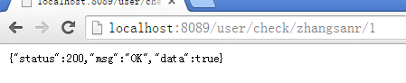

用户注册

Dao层
操作tb_User表，直接使用Mapper接口。

Service
参数：tbUser 对象
返回值：TaotaoResult
Service接口：
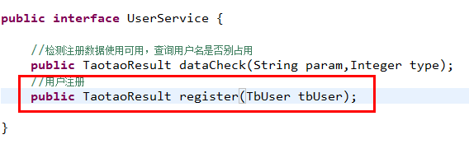
Service接口实现类：
//用户注册
public TaotaoResult register(TbUser tbUser) {
//User对象补全时间属性
try {
Date date = new Date();
tbUser.setCreated(date);
tbUser.setUpdated(date);
userMapper.insert(tbUser);
} catch (Exception e) {
// TODO Auto-generated catch block
e.printStackTrace();
return TaotaoResult.build(400, "注册失败，请稍后再试!", null);
}
//保存成功
return TaotaoResult.ok();
}

Controller
url: /user/register
参数：TbUser user
返回值：TaotaoResult
//用户注册
@RequestMapping("/user/register")
public @ResponseBody TaotaoResult register(TbUser user){

TaotaoResult register = userService.register(user);

return register;
}

跳转注册页面
注册页面WEB-INF下面，只能通过服务器动态访问。通过Controller来访问页面。
创建pageController实现页面跳转。
跳转页面之前，页面需要加载css样式，js文件，图片，但是web.xml配置拦截所有资源，包含静态资源，因此需要springmvc配置文件中放行静态资源
<!-- 过滤静态资源：web.xml使用拦截目录，拦截所有资源，包含静态资源 -->
<mvc:resources location="/css/" mapping="/css/**"/>
<mvc:resources location="/js/" mapping="/js/**"/>
<mvc:resources location="/images/" mapping="/images/**"/>
跳转页面pageControler代码：
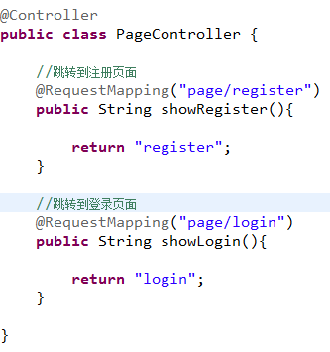

注册流程
- 跳转register页面
- 立即注册
- 触发js事件
- 验证输入数据格式是否正确(不能为空)
- 验证数据是否可以使用（用户名是否被占用）
- 提交
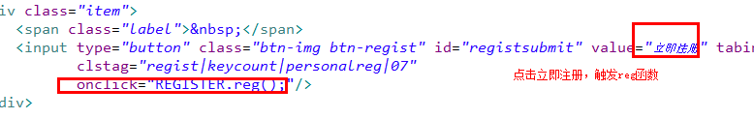
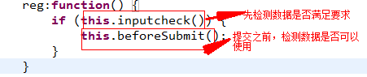
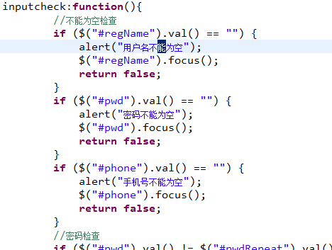
提交之前，验证用户名是否可以使用：
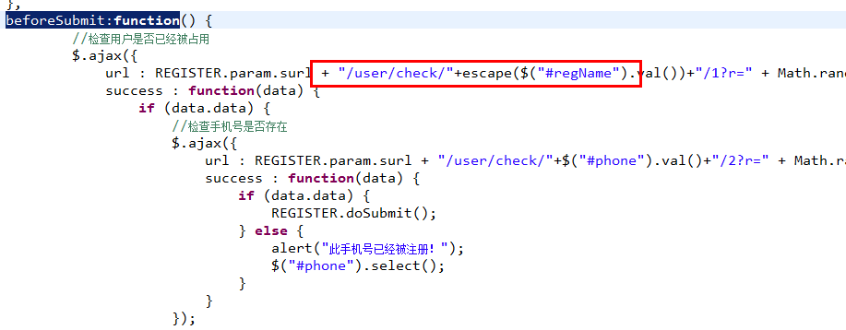
提交：
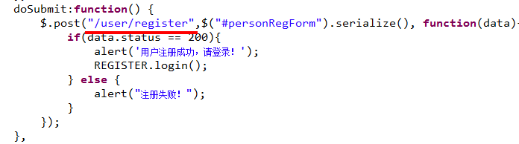

注册测试
注册成功。

用户登录
业务流程：
- 传递用户名，密码，根据用户名查询数据库
- 校验，校验用户名，校验密码，密码需要使用md5加密再校验
- 校验功能，登录成功。把用户基本信息写入redis中，设置redis过期时间，返回token信息。Token就是Redis的key。
- 返回token返回
- 需要把token写入cookie当中，cookie可以在系统之间进行交互。

Dao层
查询tb_user表，单表操作，直接时间Mapper接口即可。

Service
参数：String username,String password
返回值：封装token数据TaoTaoResult。
- 校验用户名不存在，返回400,msg:用户名或者密码错误
- 校验密码：密码错误，返回400，msg：用户名或者密码错误。
接口代码：
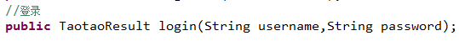

接口实现类：
//用户登录
public TaotaoResult login(String username, String password) {

//根据用户名查询数据，判断此用户是否存在
TbUserExample example = new TbUserExample();
Criteria createCriteria = example.createCriteria();
createCriteria.andUsernameEqualTo(username);
List<TbUser> list = userMapper.selectByExample(example);
//如果list集合为空,表示此用户不存在
if(list==null || list.size()==0){
return TaotaoResult.build(400, "用户名或密码错误");
}
//获取查询用户身份信息
TbUser tbUser = list.get(0);
//判断密码是否正确
//对密码进行md5加密
String md5 = DigestUtils.md5DigestAsHex(password.getBytes());
//判断密码是否相等
if(!md5.equals(tbUser.getPassword())){
return TaotaoResult.build(400, "用户名或密码错误");
}

//返回Token，UUID，自己生成UUID，作为Token
String token = UUID.randomUUID().toString();
//把用户身份信息写入redis
//把密码置null
tbUser.setPassword(null);
jedisService.set(SESSION＿KEY+":"+token, JsonUtils.objectToJson(tbUser));
//给用户身份信息，设置过期时间
jedisService.expire(SESSION＿KEY+":"+token, SESSION_EXPIRE);

//返回Token
return TaotaoResult.ok(token);
}

Controler
URL：/user/login
参数：String username,String password
返回值：json格式TaoTaoResult
//用户登录
@RequestMapping("/user/login")
public @ResponseBody
TaotaoResult login(HttpServletRequest request,
HttpServletResponse response,
String username, String password) {
TaotaoResult login = userService.login(username, password);
// 把Token放入cookie中
CookieUtils.setCookie(request, response, TOKEN_KEY, login.getData()
.toString());

return login;
}

注册完毕登录：
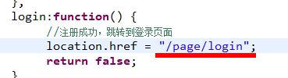
登录完毕跳转门户系统：taotao-portal-web系统
门户自动通过ajax发送一个请求，查询redis里面用户身份信息。
在index.jsp引入footer.jsp
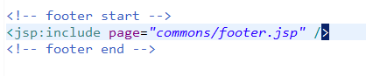
在footer.jsp里面引入taotao.js
Ajax跨域请求代码：
var TT = TAOTAO = {
checkLogin : function(){
//获取cookie中Token
var _ticket = $.cookie("TT_TOKEN");
if(!_ticket){
return ;
}
$.ajax({
//发送ajax请求，根据Token查询redis服务器
url : "http://localhost:8089/user/token/" + _ticket,
//跨域请求
dataType : "jsonp",
type : "GET",
success : function(data){
if(data.status == 200){
var username = data.data.username;
var html = username + "，欢迎来到淘淘！<a href=\"http://www.taotao.com/user/logout.html\" class=\"link-logout\">[退出]</a>";
$("#loginbar").html(html);
}
}
});
}
}
//页面加载，js随之加载
$(function(){
// 查看是否已经登录，如果已经登录查询登录信息
TT.checkLogin();
});
根据ajax方式jsonp请求。后面多了callback
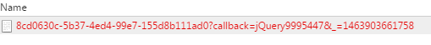

跨域

http://www.sso.com/token
www.portal.com
门户系统
www.sso.com
单点登录系统
获取身份认证信息

Json

Js callback(json)

传统json数据：{“key”:value}
跨域json数据：callback（{“key”:value}）

根据Token查询用户信息

Dao
使用接口即可

Service
参数：String token
返回值：包装了tbUser对象的TaotaoResult
业务：根据Token查询redis服务器。
- 如果redis服务器，发现Token已经过期，从新登录
  - 返回TaotaoResult(201,”用户已经过期”)
- 如果没有过期
  - 重置redis用户身份过期时间。
接口开发：
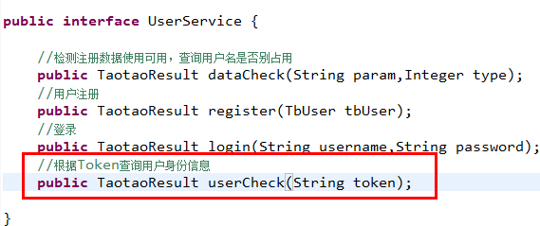
接口实现类：
@Override
public TaotaoResult userCheck(String token) {

//根据Token查询redis服务器，查询用户身份信息
String strJson = jedisService.get(SESSION_KEY+":"+token);
if(StringUtils.isNotBlank(strJson)){
//把json字符串转换成tbUser对象
TbUser user = JsonUtils.jsonToPojo(strJson, TbUser.class);
//重置redis中用户身份认证过去时间
jedisService.expire(SESSION_KEY+":"+token, SESSION_EXPIRE);
return TaotaoResult.ok(user);
}
//如果redis服务器没有用户身份认证，表示此用户已经过期
return TaotaoResult.build(201, "用户名已经过期");
}

Controler
URL: /user/token/8cd0630c-5b37-4ed4-99e7-155d8b111ad0?callback=jQuery9995447&_=146390366
参数：String token,String callback
返回值：封装User对象的TaoTaoResult
//首页跨域获取用户身份信息
@RequestMapping("/user/token/{token}")
public @ResponseBody Object userCheck(@PathVariable String token,String callback){

//根据Token查询redis服务器用户身份信息
TaotaoResult userCheck = userService.userCheck(token);
//如果是一个普通请求
if(StringUtils.isBlank(callback)){
return userCheck;
}else{
//否则是一个跨域请求
//返回json格式就是必须是callback(json) callback(userCheck)
MappingJacksonValue mappingJacksonValue = new MappingJacksonValue(userCheck);
mappingJacksonValue.setJsonpFunction(callback);
return mappingJacksonValue;
}

}

